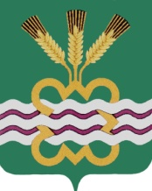

ГЛАВА МУНИЦИПАЛЬНОГО ОБРАЗОВАНИЯ

«КАМЕНСКИЙ ГОРОДСКОЙ ОКРУГ»

ПОСТАНОВЛЕНИЕ

22.05.2020 № 697
п. Мартюш

О внесении изменений в постановление Главы МО «Каменский городской округ» от 13.03.2013 года № 561 «Об утверждении Положения и Регламента работы антинаркотической комиссии в Каменском городском округе»

В связи с кадровыми изменениями, руководствуясь Уставом МО «Каменский городской округ»
ПОСТАНОВЛЯЮ:
- Внести изменение в постановление Главы МО «Каменский
городской округ» от 13.03.2013 года № 561 «Об утверждении Положения и Регламента работы антинаркотической комиссии в Каменском городском округе»
  - в п. 3 слова «Кырчикова Ирина Викторовна» заменить
словами «Балакина Елена Геннадьевна».
2. Разместить настоящее постановление на официальном сайте муниципального образования «Каменский городской округ».
3. Контроль за исполнением настоящего постановления возложить на заместителя Главы Администрации по вопросам организации управления и социальной политике Е.Г. Балакину.

Глава городского округа С.А. Белоусов

